Название: "День и ночь"

- Инструменты и материалы:
- Полоски из бумаги: белый, черный, желтый, серый, коричневый;
- Клей ПВА;
- Кисточка;
- Зубочистка;
- Черный картон;
- Деревянная рамка;
Гелиевая ручка
- На картоне черного цвета рисуем эскиз картины гелиевой ручкой. | 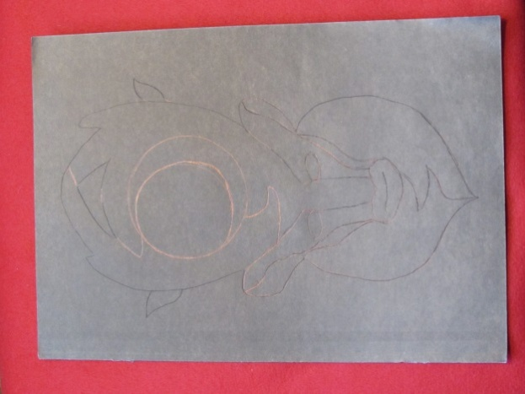
- Картину будем укладывать модулями капля. Для этого надо из полосок бумаги закрутить на зубочистку роллы, немного распустить, конец зафиксировать клеем. Прижать один конец элемента, получится модуль капля. | 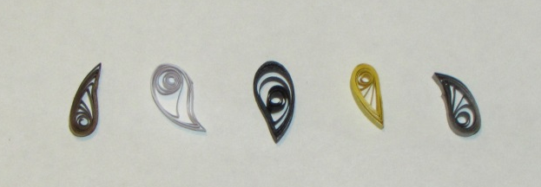
- Центр рогов заполняем и приклеиваем желтыми и белыми модулями, символизирующие солнце и месяц. | 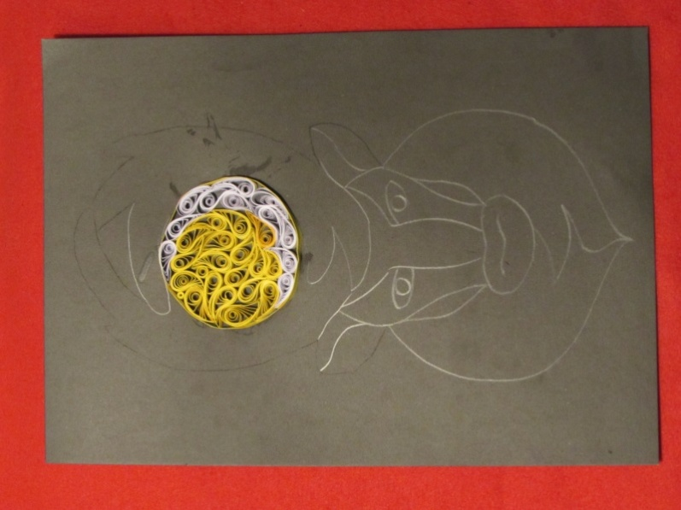
- Рог слева заполняем белыми модулями, данная сторона обозначает полярный день. Рог справа заполняем черным цветом, символизирует полярную ночь. | 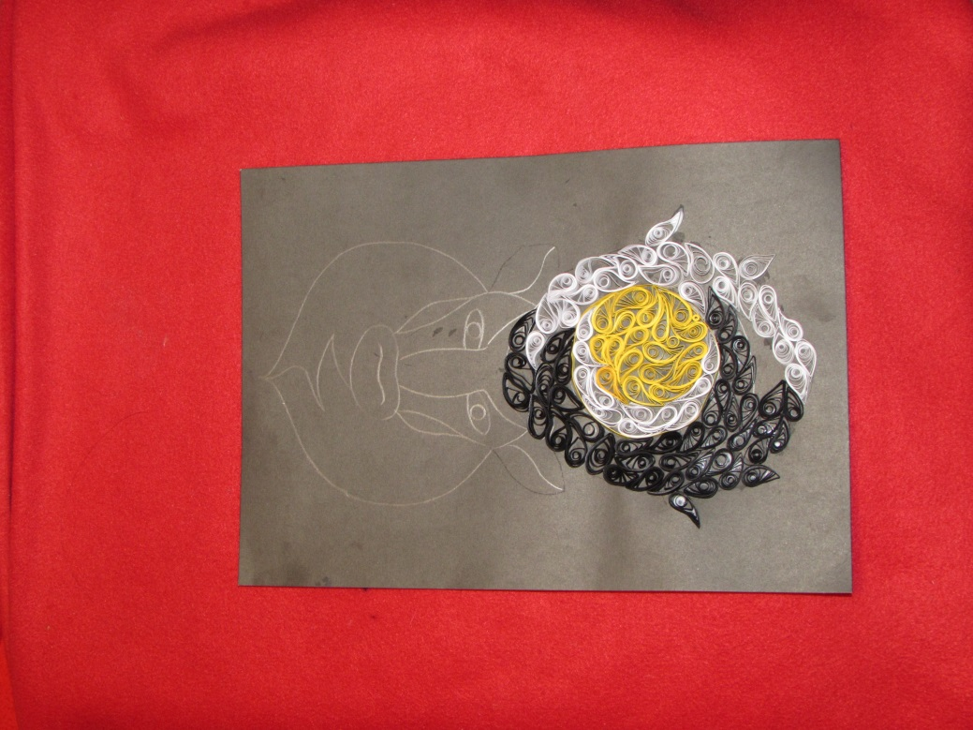
- Для мордочки оленя используем модули серого, коричневого, белого, черного цветов.  - Грудь оленя заполняется слева черными элементами, правая сторона заполняется белыми элементами. | 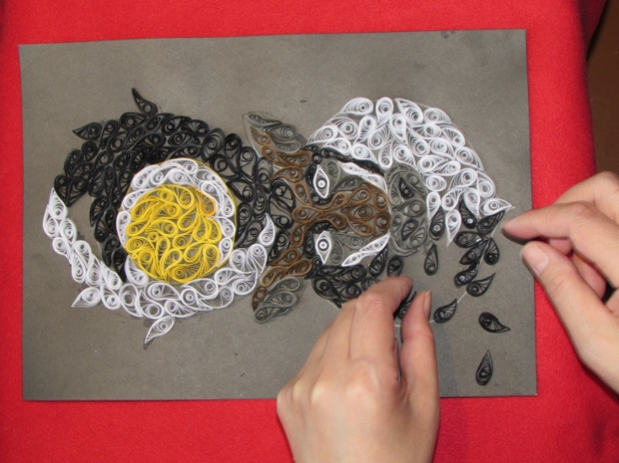
- Картон вставляем в деревянную рамочку. Картина «Полярный день, полярная ночь» готова! | 